Провели тест поиска максимальной производительности, она найдена на 7-й ступени:

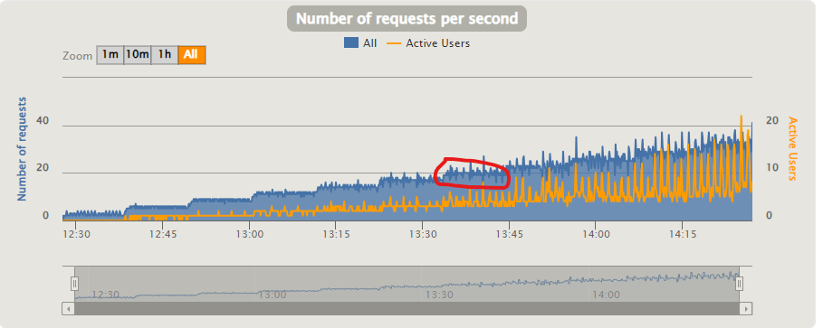

Далее наблюдается всплеск времени отклика:

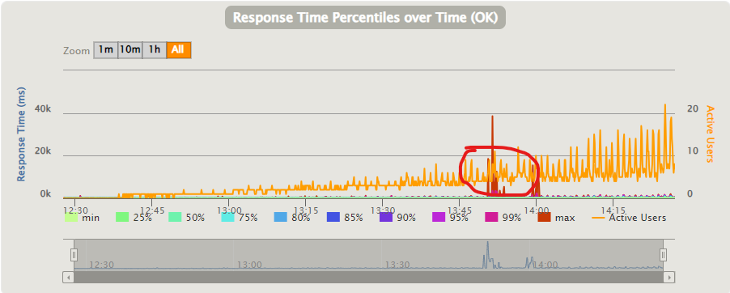

Провели тест стабильности на 80% полученного maxperf:

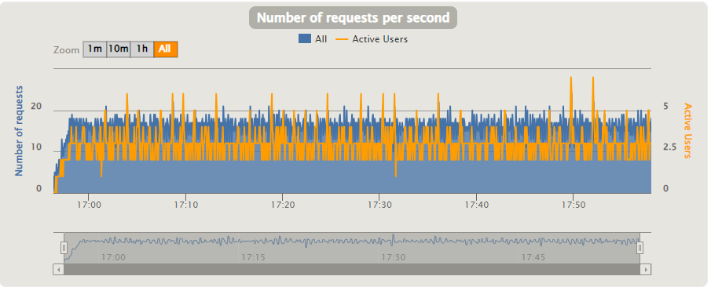

Все времена отклика не превышают 1 секунду:

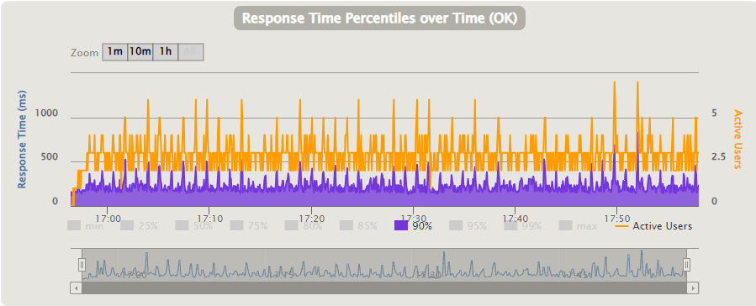

Статистика по запросам:

